头条、本网-综合资讯

苍溪县被评为四川省首批“互联网+政务服务”示范县

近日，四川省大数据中心印发的关于公布四川省首批“互联网+政务服务”示范县名单的通知精神，并经检查组根据指标达成、系统提数、资料评估，现场核查、创新案例等评审环节，苍溪县在全省21个市州申报的36个区县中脱颖而出，被评为四川省首批15个“互联网+政务服务”示范县之一，苍溪同时也是广元市唯一上榜县区。
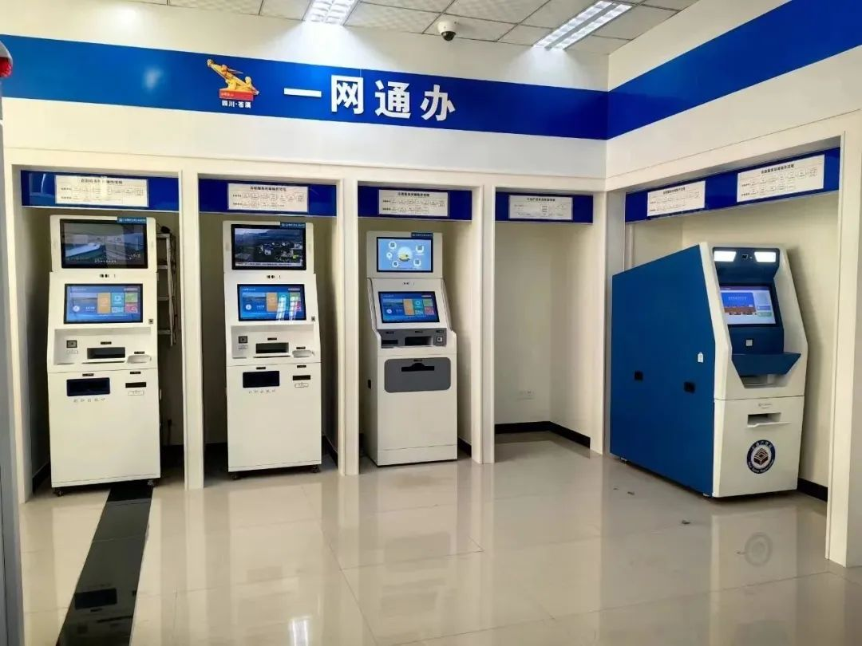

图为：苍溪县24h自助服务区

一窗通办、一网通办、苍政钉、梨即登、智慧政务掌上办、如家税务自助办……苍溪县持续深化“互联网+政务服务”模式，全面推动数字政务建设，依托省政务服务一体化平台、“苍通办”，以数字赋能政务服务，加快推进增值化政务场景应用，推动建设市场化法治化国际化一流营商环境，全县政务服务能力持续提升，快办、易办、好办的“基层政务服务圈”全面形成。

图为：苍溪县数字人才街区服务驿站

建强队伍建设“云端口”
搭乘余杭—苍溪东西部协作快车，“苍政钉”通过多端消息同步和移动办公等优势搭建“1+31+n”三级便民服务体系。建立园区政务服务中心，按照“1+4”即：“专窗+专员+专项+平台”集成架构，增设数字人才驿站，梳理人才及家属在落户、子女入学、健康医疗、住房、补贴兑现等服务场景，服务园区特色产业、工业项目及入驻电商企业。组建服务企业“钉钉群”，836人在线会商研究及联动审批，园区入驻电商20余家，提供就业岗位1000余个。
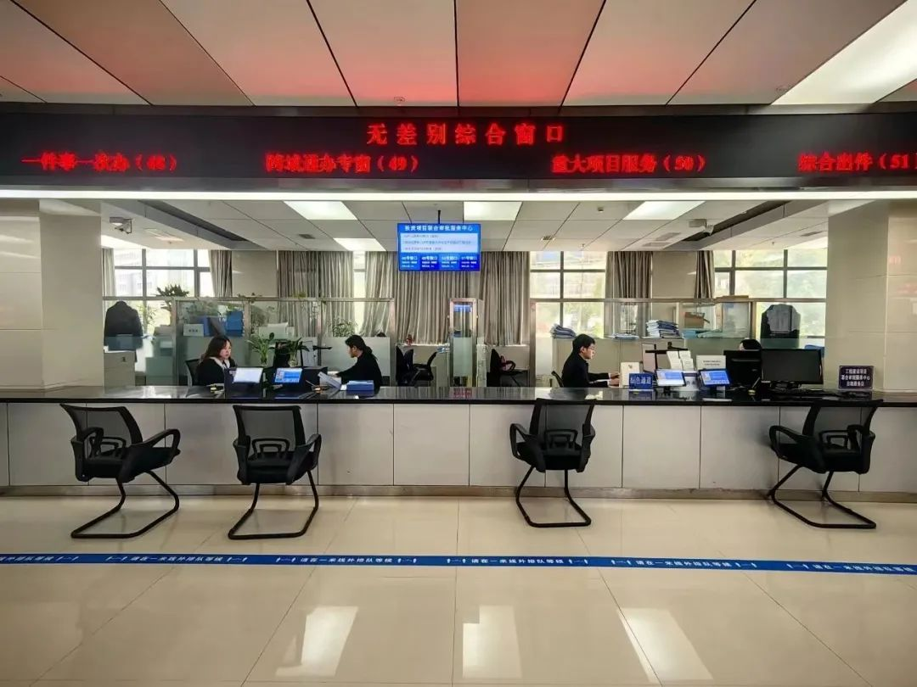

图为：苍溪县政务大厅无差别综合窗口

推送项目服务“云套餐”
县投资项目联合审批服务中心围绕“应减尽减+快审快批+专人核查”极简审批流程，设置线上审批专员开展数字审图，实行水电气信“一站式”联合报装，整合政务服务平台“我要办企业”“我要上项目”“我要领补贴”20个涉企场景服务150家企业。截至目前，投资项目审批50个、投资120.127亿元，为企业减负降费2.4亿元。
赋能政务增值“云共富”
以“亲清在线服务直通车”引导优势产业向园区抱团式发展，解决影响企业发展难点150余个。组建服务企业政企交流群，采取“部门联合+事项联办+服务联动”方式，提供“线上+线下”问办一体、免费邮寄等服务。截至目前，解决100余家企业“最多跑一次”问题，培育电商企业141家，新增创业网商400余人，促进苍溪红心猕猴桃品牌价值达80.99亿元。

（杜玉明 李泉蓉）

